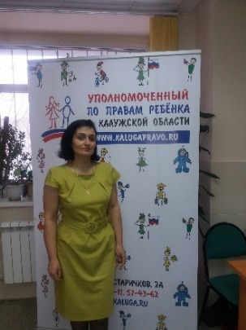
Анаит Юриковна Азизян, воспитатель МДОУ №16 «Тополек» г.Боровск.
Специальность - Педагог-психолог детей дошкольного и младшего школьного возраста
Учебное заведение - МОУ образовательный колледж Боровского района, Калужской области. Год окончания обучения - 1999
Анаит Юриковна воспитатель по жизненным убеждениям, детям старается привить ценности жизни - уважение, добрые отношения друг к другу, ответственность за свои поступки. Недаром её выбрали на педсовете МДОУ уполномоченным по правам ребенка детского сада, в 2020 г была отмечена на конференции в г Калуга. Воспитатель занимает активную гражданскую позицию, участвуя в общественной жизни г. Боровска, привлекает своих воспитанников и свою семью к мероприятиям и конкурсам области. В чем можно убедиться, посетив сайт воспитателя по адресу: https://kinderedu.expert/azizyan/progress. Увлекается воспитатель рукоделием, художественным трудом старается познакомить детей с разными приемами работы с красками, бумагой, глиной. Работы воспитанников всегда отличаются качеством исполнения, интересным решением, аккуратностью. Личные качества Анаит Юриковны – скромность, исполнительность, уважение и внимательность к участникам образовательного процесса. Азизян А.Ю. старается сверять свою работу по «Легенде о сотворении Богом воспитательницы» автора Э. Венке (https://kinderedu.expert/azizyan/nrm)

